De Beemden
Martien van Asseldonk
4 november 2014
Deze gegevens mogen gebruikt worden onder verwijzing naar: Martien van Asseldonk, www.oudzijtaart.nl

Uit de beemden haalden de boeren het hooi, dat ze in de winter aan hun vee voerden.

Het tijdstip waarop de beemden in Veghel uitgegeven werden

Op de linkse kaart zijn de oude prive-gronden van Veghel getekend. De rode gebieden waren rond 1190 al in privé-handen, de gele gebieden werden in 1190-1314 uitgegeven. Op de rechtse kaart s het beekdal zoals dat in 1832 bestond groen gekleurd.

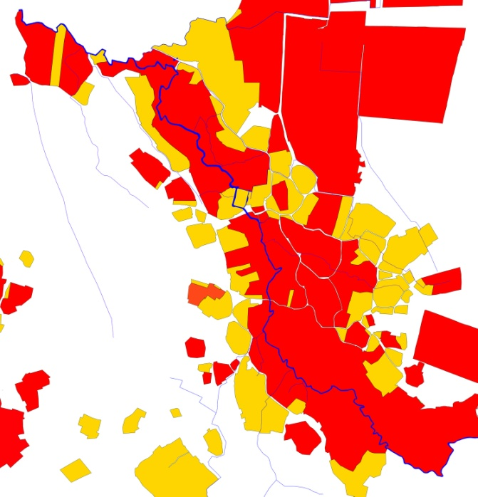 | 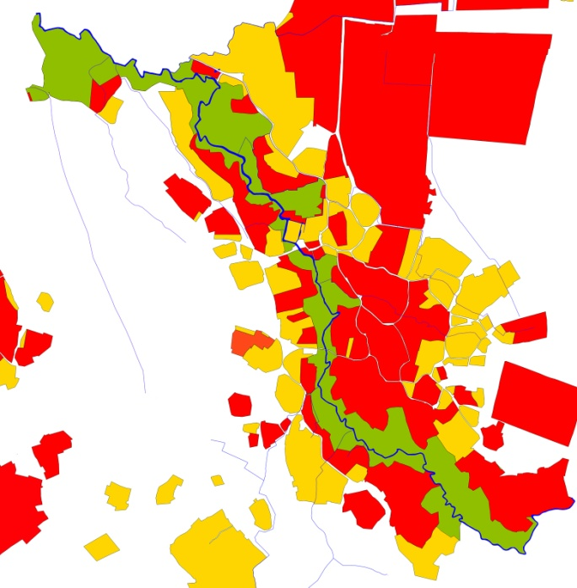

We zien dat het beekdal al voor 1190 nagenoeg helemaal in privé handen. Tussen 1190 en 1314 werd een deel van het beekdal dat nu de kom vormt uitgegeven. Het beekdal is daar breder geweest dan op de tekening staat aangegeven, een groot deel van dit beekdal is opgevuld. Ook op het Amer (Achterste Dorshout) werden in 1190-1314 nog beemden uitgegeven. De laatste beemd werd daar pas in 1718 uitgegeven.

Rijdende beemden

In de Veghelse archieven komt men vaak tegen dat bepaalde personen een beemd "rijden tegen" een andere persoon. Dit werden rijdende beemden genoemd. Dat wil zeggen dat het gebruik van de
beemd om het jaar wisselt tussen de eigenaar van het ene en die van het andere perceel. Door dit roulatiesysteem hadden de boeren om de beurt goede en minder goede stukken hooiland in
gebruik. Het maakt kwalitatief veel uit of men een perceel dichtbij of ver af van een waterloop had liggen, hoe dichter het hooiland bij het water lag hoe slechter het hooigras was!

Opvattingen van De Bont gecorrigeerd:

De Bont, 91-93, schrijft over deBeekdalontginningen:

- Mischien mogen we aannemen dat vanaf de 11de-12de eeuw de eerste grootschalige ontginningen in de beekdalen,

Als we het model hanteren dat de hoeveelheid privé beemden gelijke tred hield met de hoeveelheid prive cultuurgronden, dan waren de eerste beemden in Veghel al in de vroege middeleeuwen in gebruik genomen. Het domein op de boekt lijkt zich inderdaad tot aan de Aa uit te strekken, gezien de oude veldnaam Russent, die op grasland wijst. In de elfde en twaalfde eeuw zette een groeispurt in die tot aan het begin van de veertiende eeuw voortduurde. In die periode werden de meeste van de resterende beemden in Veghel uitgegeven. Enkele beemden volgden pas later.

- mede in samenhang met, of als gevolg van de al eerder beschreven verplaatsing van bewoning van de hogere gronden naar de beekdalen, een aanvang hebben genomen.

Die veronderstelde damenhang is vermoedelijk fout, want de verhuizing was van de akker naar de lagere gelegen gronden naast de akker. Die konden ook aan de andere kant van de akker liggen dan het beekdal, zoals in Veghel op de Boekt het geval was. Bovendien nam de behoefte aan hooi niet toe doordat de boeren nabij of veraf van een beemd woonden. De precieze woonplaats van de boeren deed er niet toe. Tijdens het Ancien Régime hadden de Veghelse boeren hun grond veelal kort bij huis liggen, maar hun beemden lagen soms verder weg. Dat was ook niet zo bezwaarlijk, omdat ze daar minder vaak naar toe hoefden.

- Deze ontgonnen beekdalen werden meestal beemd genoemd.

'Ontgonnen' is een misplaatst begrip als we het over beemden hebben. Beemden bleven grotendeels in hun natuurlijke staat. Vermoedelijk werd hier en daar wel houtopstand verwijderd.

- Werden in de 12e-13e eeuw de beemden nog als gemeenschappelijke hooi- en weilanden gebruikt, in de 14e-15e eeuw werden ze in smalle stroken verkaveld.

Ook dit is geen goede voorstelling van zaken. De meeste beemden waren al voor 1190 in privé-handen. Een aantal beemden werden gelijk bij de uitgifte als kleine beemden verkocht. Daarnaast waren er grote rijdende beemden in handen van een aantal boeren samen. Veel van die beemden waren in 1832 nog rijdend. De Grote Oirbeemd was een uitgestrekte rijdende beemd op het Middegaal. Deze werd op 30-9-1789 verkaveld en verdeeld.

- Het is waarschijnlijk dat de natste, laagste delen van een beekdal het laatst zijn verbeterd. De drogere delen die via natuurlijke weg kunnen zijn ontstaan maar ook door menselijk ingrijpen (zand van het oude bouwlandesdek in het beekdal schuiven), zijn waarschijnklijk het eerst ontgonnen.
Dit is grotendeels wel correct. Het feit dat de beemd het Eerder Woudt op het Dorshout pas in 1190-1340 verkocht werd, wijst er mogelijk op dat ook houtopstand een perceel minder aantrekkelijk kon maken.

De kwaliteit van de beemden

De kwaliteit van de beemden kon erg te lijden hebben van hoog water. Al in 1491 had het dorp Veghel de Kilsdonkse watermolen gekocht en weer doorverkocht met de beperking dat op die molen alleen in de wintermaanden gemalen mocht worden, zodat in het voorjaar en zomer de waterstand laag genoeg was voor het hooi. In 1535 sloten de dorpen aan de Aa samen een accoord over de minimale breedte van de rivier en het werd verboden om er visgeweren in te hangen (met uitzondering van visgeweren die al lang bestonden).

Op 26-7-1738 werd voor schepenen van Veghel door een schepen uit Sint-Oedenrode en een schepen uit Schijndel de volgende verklaring afgelegd.

- dat zij op woensdag jongstleden zijnde geweest den drijentwintigsten deser loopende maant, met een schuijt gevaaren en gegaan langs de riviere d’ Aa, en het riviertje den Beeckgraaff, byde vlietende door voorscreven dorpe van Veghel, hebben weesen visiteeren, ende bevonden dat de groes, beemde en hoijlanden op en ontrent voorscreven riviere en beeck gelegen, ’t gras alnog daar op staande voort meeste door t waater swart en bedorven is geworden en altoen nog veele onder t water staan, en dat offschoon het water geheel daer aff comt te loopen, egter t groes voor desen saisoene niet bequaem is om voor voeder voort vee te connen werden gebruyckt.

De dorpsrekening van 1739-1740 bevat een notitie over de reden dat het pachtbedrag van de boterwaag verlaagd werd:

- dog dewijle door het hooge water niet alleen de koijbeesten door het quaat voedsel van gras en hoij weijnig booter gevende, maar ook veele sijn gestorven, ’t welck veroorsaakte dat weijnige booter aan de marckt en in de waage wiert gebragt, en dus den pagter buijten staat sijnde de gelooffde pagtpenningen te komen opbrengen.

Op 8-11-1770 verklaarden de regenten van Veghel:

- Dat genoegsaam jaarlijkx het hoij op de beemden langs de riviere d’ Aa komt te verdrinken, apparent veroorsaakt wordende door het graven van veele loopen uijt de Peel op de riviere, waar door de ingeseetenen beele schade koomen te lijden, sijnde seesen jare int geheel geen hoij van de beemden gewonnen

En op 31-3-1791:
- De hoedanigheid der teul en weylanden: synde sommige daar van goed en andere redelyk, dog moeten alle door mist ter culture worden gebragt en de meeste weijlanden door ’t halen van assen van de Maaskant ’t geene per sak tegen een seer hogen preijs moet werden betaelt tot selfs 1-10-0 behalve de vragt.
- Dog de weylanden langs de rivier de Aa leggende werde door ’t overstroomen van ’t water bemist door den slip, maar in den somertijd by de minste sware regens syn deselve onderhevig aan overstrominge om dat in en uyt de moerassige Peel off heijde op allerleij weijse de lopen off waterleydinge op de rivier de Aa werde gebragt om ’t schielyk uyt deselve de lossing te hebben ten eynde haeren torff off klot te halen en de moerasse droog te krijgen, en ook de ontgronding van tijd tot tijd merkelyk vermeerdert bij welke overstroming der beemden in den somer de ingeseetenen een merkelyke schade leijden, waarom de verdieping en verbreeding van die rivier hoogst noodsakelyk beschouwt word.

En op 6-3-1807:

- De groesen, weilanden aan en ontrent de rivier de Aan met een gedeelte van die van de Beekgraaf gelegen, tezamen circa 1.620 lopense 27 roeden groot, werden jaarlyks door het instoten van de sluis op de Aa tussen Dinther en Veghel staande van den 1e october tot den 15 april geheel overstroomd en des somers bij regenagtig weder zodanig onder water gezet dat volgens eene getrouwe en opregte calculatie op jaarlyksche ondervinding gebaseerd, ten minsten jaar op jaar één derde van het voer en nagras op de voormelde gronden waschende geheel en al verdronk en verlooren gaat.

